DIRECION ENTREGA EQUIPOS

En el momento de seleccionar la información de dirección de entrega, cuando se seleccione paciente, solicitante de servicios o a cargo, no debe traer la información del complemento en caso de ser diligenciado en los contactos, con el fin de obligar siempre a adicionar la dirección. Solo debe precargar, departamento, ciudad, localidad y barrio.

Se debe adicionar la casilla de verificación de “Dirección no cuenta con nomenclatura”, por defecto debe estar desmarcada, al estar desmarcado, debe pedir obligatorios datos en los campos resaltados Tipo vía primaria, Numero vía principal, Número Vía Generadora y Número Placa. En el momento de Adicionar Dirección debe validar que, si estén con información, solo guarda si están completos. El campo de complemento es opcional.

El campo de complemento se debe visualizar mas grande para poder revisar lo que se escribe en el momento que se está diligenciado

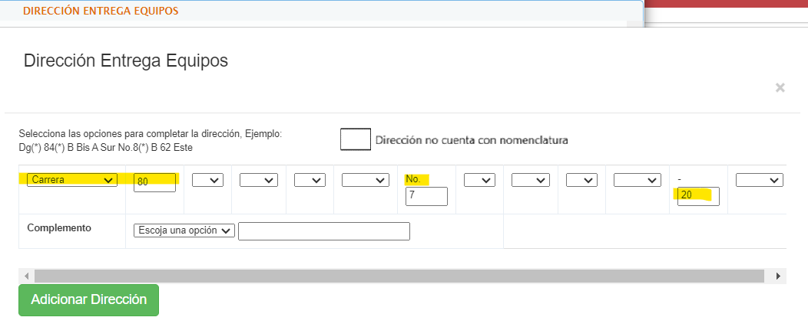

Cuando se seleccione la casilla de “Dirección no cuenta con nomenclatura”, no debe permitir seleccionar información de los campos de dirección, solo queda habilitado el complemento. Los campos de dirección por partes no son obligatorios al seleccionar esta opción. Al seleccionar la casilla, debe salir mensaje de confirmación de la opción que esta seleccionando.

Se debe guardar en la base de datos el resultado de la marcación o no de la casilla de “Dirección no cuenta con nomenclatura”, con el fin de realizar una auditoria posterior. Incluir el campo en la visualización de la información:

